Meaningful Chocolate 2015
Adnoddau Adfent
Rydyn ni wedi cydweithio hefo’r ‘Meaningful Chocolate Company’ i greu adnoddau ar gyfer cyfnod yr Adfent a’r Nadolig.
Dilynwch y ddolen YMA weld mwy ‘r adnoddau ar wefan ‘The Real Advent Calendar’ ac i lawrlwytho’r Ppt.

Gwasanaeth 2:
Gweld y darlun mawr
C.A. 3-4

NODIADAU
I gyd-fynd â’r cyflwyniad PowerPoint
Gweld y darlun mawr

Bwriad:
Cyfle i gyflwyno Cyfnod yr Adfent, i rannu stori’r Nadolig ac i ystyried mor hawdd ydy mwynhau stori ond colli/methu ei phrif neges.
Nodiadau:
- Yr ymadrodd Saesneg “Seeing the wood for the trees,” wedi ei addasu i, ‘Gweld y darlun mawr’.
- Pwysigrwydd y manylion a’r gallu i weld y ‘darlun mawr’.
- Cwestiynau amlddewis i brofi gwybodaeth y plant am stori’r Nadolig.
- “Llun o beth?” Cwis i helpu plant i feddwl am y ‘darlun mawr’.
- Deall mai darn bach o stori fawr ydy hanes geni Iesu Grist.
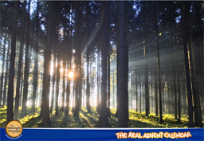
Yn Saesneg mae yna ddywediad, “I can’t see the wood for the trees”. Ystyr y gair ‘wood’ yn y frawddeg ydy coedwig / fforest.

Wrth i ni dalu sylw i un goeden yn unig rydyn ni mewn perygl o beidio gweld y goedwig yn ei chyfanrwydd. Ffordd arall o feddwl amdani ydy ein bod ni’n methu gweld y darlun mawr.

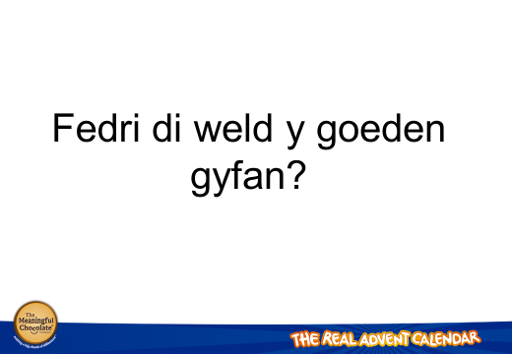

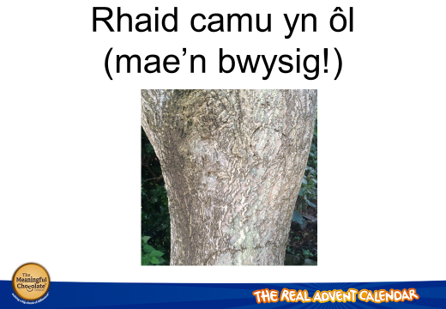
Dyma arbrawf y medrwch chi ei wneud rywbryd eto. Tynnwch lun o rywbeth yn agos, agos. Wedyn camwch yn ôl a thynnwch lun arall. Daliwch ati.

Wrth gadw eich ffocws ar y goeden, be sy’n wahanol ym mhob llun?

Mae’r lluniau yma o goeden mewn gardd. Rhisgl (bark) y goeden ydy ffocws y llun cyntaf. Wrth gamu yn ôl fe welwn ni fwy o bethau - siâp y boncyff a maint y goeden.

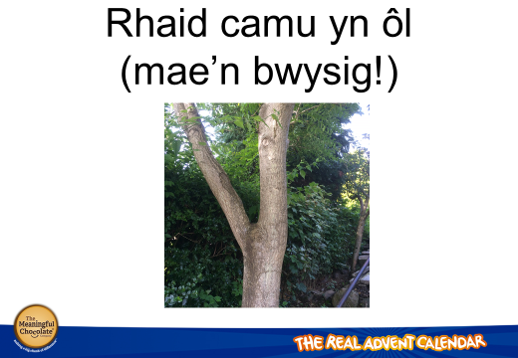

Wrth gamu yn ôl rydyn ni’n gweld y dail ar y goeden. Ac yn y diwedd fe welwn ni leoliad y goeden – mewn gardd ger stryd. Rydyn ni’n gallu dyfalu pa amser o’r flwyddyn yw hi a beth yw’r tywydd.

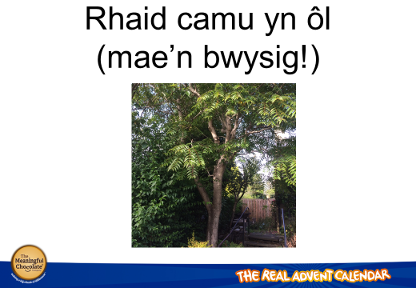
Mae pob llun yn rhoi gwybodaeth newydd i ni. Mae’n dda i weld y manylion a’r darlun mawr. Os nad ydyn ni’n gwybod y manylion, yna ni fedrwn ni byth ddeall y darlun mawr.

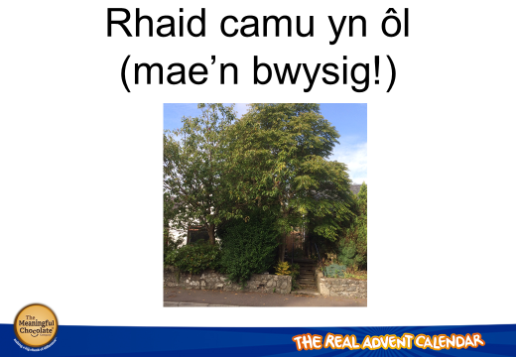

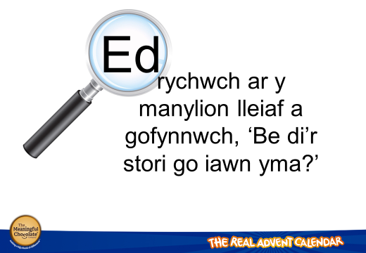
Manylion
Esiampl o hyn yw Stori’r Nadolig. Mewn arolwg diweddar daeth i’r amlwg fod gwybodaeth am hanes y Nadolig yn lleihau. Ymysg plant 5-7 oed, doedd 36% ddim yn gwybod pen-blwydd pwy oedd yn cael ei ddathlu adeg y Nadolig. Doedd 72% ohonyn nhw ddim yn gwybod ym mhle ganwyd Iesu. Ymysg oedolion, llai na 12% oedd yn gwybod hanes y Nadolig yn llawn.

Felly am dipyn o sbort fe gawn ni gwis sydyn. Mae gen i 5 cwestiwn, tybed faint gewch chi’n gywir (Chi sy’n nabod y plant. Naill ai gawn nhw godi llaw i ddewis A, B neu C neu gadewch iddyn nhw feddwl yn dawel.)

Be oedd enw dyweddi Mair mam Iesu?
A. Josua B. Joseff C. Jwdas

Ym mhle ganwyd Iesu?
A. Bethlehem B. Nasareth C. Jerwsalem

Be oedd enw’r angel yn yr hanes?
A. Gabriel B. Goliath C. Gideon

Be oedd anrhegion y gwŷr doeth?
A. Aur, arian a gemau gwerthfawr
B. Aur, thus a myrr
C. Aur, thus a sidan

Pen-blwydd pwy sy’n cael ei gofio adeg y Nadolig?
A. St Niclas B. Abraham C. Iesu

Da iawn! (Gobeithio! Falle gallwch chi herio nhw i feddwl tybed faint mwy maen nhw’n wybod?).

Y Darlun mawr
Mae’n bwysig i wybod manylion hanes y Nadolig ond weithiau gallwn wybod y manylion heb weld na deall y darlun mawr – fel yn y dywediad ‘I can’t see the wood for the trees’.

Mae’r manylion bach yn gliwiau sy’n ein harwain at stori fwy, er mwyn i ni allu gweld y darlun mawr.

Gadewch i mi egluro be dw i’n feddwl.

Mae gen i 4 llun i ddangos i chi, ond maen nhw wedi eu rhannu’n chwe darn. Fedrwch chi ddyfalu be sydd yn y llun ar ôl gweld 2 ddarn yn unig? Gawn ni weld.

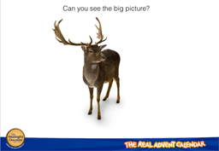

Mae’r PowerPoint yn dangos y carw fesul sgwâr.

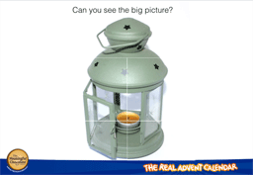
Mae’r lantern/lamp/llusern yn anoddach.

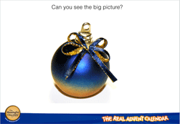
Addurn oddi ar goeden Nadolig.

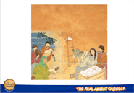

Calon a chanolbwynt hanes y Nadolig ydy geni Iesu ym Methlehem a’i neges i’r byd.

Ysgrifennodd Ioan, un o ddisgyblion Iesu: “Oherwydd anfonodd Duw ei Fab i achub y byd, dim i gondemnio'r byd.” (beibl.net, pennod Ioan 3, adnod 17)

A dyna pam nad ydy’r stori’n gorffen ym Methlehem. Gellid dadlau mai Iesu ydy athro enwocaf y byd, yr Emaniwel sef Duw gyda ni a Gwaredwr y byd.

Amser i feddwl
Y Nadolig hwn pan glywch chi hanes geni Iesu ym Methlehem, cofiwch mai un rhan fach o stori lawer mwy ydy’r geni. Wrth i ni ddistewi am rai eiliadau falle y dylen ni i gyd feddwl am y newidiadau sydd eu hangen yn ein bywydau ni er mwyn cael perthynas iawn gyda Duw.

Gweddi/Myfyrdod

Yn ystod tymor y Nadolig mae’n dda i gofio am y geni gwyrthiol a ddaeth â Duw ei hun i’r byd fel baban – yr Emaniwel, Duw gyda ni. Daeth i’n byd i roi cyfle i ni i gael perthynas iawn gyda Duw.

Mae’n dda i ofyn,
‘Beth fedra i wneud y Nadolig hwn i ddod a heddwch a chyfiawnder i fy ardal ac i wneud pethau’n iawn?’

Helpa ni i ddeall ac i weld y darlun mawr
ac i ddathlu'r hyn ddigwyddodd amser maith yn ôl ym Methlehem. Amen

Caneuon:

Mae dewis eang o garolau traddodiadol a modern ar gael.

